宜昌市秭归县
烟草制品零售点合理布局规划
（2026年至2031年）

第一章 总则

第一条 为深入推进“放管服”改革，更好地适应国家简政放权的要求，切实履行控烟履约责任义务，保护未成年人身心健康，合理配置烟草市场资源，规范烟草制品零售市场经营秩序，优化营商环境，维护国家利益，保护消费者的合法权益，促进烟草零售市场健康发展，根据《中华人民共和国行政许可法》《中华人民共和国烟草专卖法》《中华人民共和国未成年人保护法》《中华人民共和国烟草专卖法实施条例》《烟草专卖许可证管理办法》及《烟草专卖许可证管理办法实施细则》等法律法规、规章和规范性文件规定，结合本辖区实际，制定本规划。
第二条 本规划适用于秭归县行政区域范围内烟草制品零售点（电子烟除外）的设置与管理。
第三条 本规划所称烟草制品零售点是指公民、法人及其他组织依法申请取得烟草专卖零售许可证从事烟草制品零售经营活动的场所。
烟草制品零售点应当设置于与住所相独立的固定经营场所，并在烟草专卖零售许可证核定的经营场所范围内面向公众经营。
第四条 根据秭归县行政区域人口数量、交通状况、经济发展水平、消费能力等因素，遵循依法依规、科学规划、服务社会、均衡发展的原则，采取“合理数量范围+间距标准”模式，对本辖区各区域单元内的零售点进行布局调整、动态管理。

第二章 禁止性规定

第五条 具有下列情形之一的，不予设置烟草制品零售点：
（一）不符合主体资格的：
1．未取得营业执照的；
2．未成年人、无民事行为能力人及限制民事行为能力人；
3．外商投资的商业企业或者个体工商户，及其以特许、吸纳加盟店及其他再投资等形式从事烟草专卖品经营业务的；但有外资成分以提供住宿、餐饮、休闲、娱乐为主要经营的宾馆、酒店等企业，其零售业态属于“娱乐服务类”的，以及《烟草专卖许可证管理办法》第六十三条规定的除外；
4．取消从事烟草专卖业务资格不满三年的；
5．因申请人隐瞒有关情况或者提供虚假材料，烟草专卖行政主管部门作出不予受理或者不予发证决定后，申请人一年内再次提出申请的；
6．因申请人以欺骗、贿赂等不正当手段取得的烟草专卖许可证被撤销后，申请人三年内再次提出申请的；
7．未领取烟草专卖零售许可证经营烟草专卖品业务，并且一年内被执法机关处罚两次以上，在三年内申请领取烟草专卖零售许可的；
8．未领取烟草专卖零售许可证经营烟草专卖品业务被追究刑事责任，在三年内申请领取烟草专卖零售许可证的。
（二）不符合经营模式要求的：
9．利用自动售货装置或者其他自动售货形式，销售或者变相销售烟草制品的；
10．通过信息网络渠道销售烟草制品的；
（三）不符合经营场所条件的：
11．无固定经营场所的；
12．经营场所与住所不相独立的，包括但不限于经营场所设置在住所的客厅、餐厅、卧室、阳台、储藏室、楼梯间、窗口等区域的；

13．流动摊点、简易搭盖、临时建筑、违章建筑、占用公共消防通道等经营场所，建筑工地申办短期烟草专卖零售许可证的除外；
14．经营场所存在安全隐患，且不具备安全措施保障，不适宜经营卷烟或极易产生安全事故的密闭区域，如网吧、台球室、游戏厅、KTV等；

15．经营场所生产、经营、储存有毒有害、易挥发类物质，不符合食品安全标准，容易造成烟草制品污染的。包括但不限于生产、销售、经营、储存烟花爆竹、有毒有害、化工制品、农资、农药及其它带有腐蚀性、易挥发类商品的场所等；
16．同一经营场所已经办理了烟草专卖零售许可证，且该许可证在有效期内的；
（四）其他不符合规定条件的：
17．因申请人隐瞒有关情况或者提供虚假材料的；
18．中小学校、儿童福利院、青少年宫、托幼机构等以未成年人为主要活动人群的场所内部及其出（入）口50米范围内；
19．已被政府纳入拆迁规划，且政府明令禁止办理营业执照的区域；
20．党政机关内部、无烟医疗卫生机构所属区域等政府、所属行业行政主管部门明令禁止经营烟草制品的区域；
21．未形成便利店、超市、商场、烟草专业店、娱乐服务场所等实际商品展卖场所的商用楼宇内；
22．住宅小区除平层全开放式门店外的其他场所；
23．容易诱导未成年人关注、购买、吸食卷烟的经营场所,包括但不限于儿童福利院、青少年宫、青少年活动中心、托幼机构、教育培训机构等以未成年人为主要活动人群的场所,以及母婴用品店、文具店、玩具店、游乐场所等以未成年人为主要消费群体的场所；
24．主营通信器材、电子商品、美容美甲、保健按摩、药妆医械、建材装饰、五金交电、家电家具、金融证券、仪器仪表、金银珠宝、修理修配、摄影摄像、咨询服务、寄递配送、服装制售、中介劳服、寄卖典当、汽车租赁、图文印刷、机耕农具、生产仓储、停车修车、汽车美容、农畜养殖、床上用品、彩票站、剧院、图书馆、展览馆等与烟草制品零售业务没有直接或间接互补营销关系的经营场所；
25．零售点数量已达到所在区域单元合理布局规划上限或者不符合本规划零售点间距要求的；
26．法律、法规、规章和国家烟草专卖局规定的其他不予设置烟草制品零售点的情形。

第三章 布局标准

第六条 秭归县烟草专卖局根据区域位置、人口数量、消费能力等指标，组合运用“合理数量范围+间距标准”的布局模式，测算辖区各区域单元内烟草制品零售点的合理容量；根据区域位置、人口消费结构、人口密度、商业活动特征、特殊环境差异等因素，划分零售点设置最小区域单元，全县划分为39个：
1.一般区域单元（包括一类区域单元和二类区域单元）。按照县城中心城区、行政村区划，社区居委会、村民委员会设置最小区域单元，全县划分为：一类区域单元23个(其中：一类一级县城8个社区、一类二级乡镇集镇15个），二类区域单元16个（乡镇集镇以外的其他所有村委会）。
2.特殊区域单元。实行封闭管理的居民小区、专业性商业小区、管理园区、规模以上生产企业、旅游景区、农贸市场内部干货区，以及客（货）运港口、客运码头、汽（火）车站等内部经营场所，对不存在安全隐患的又符合其他法定条件的中石油、中石化等陆上加油站或水上加油趸船、旅游趸船等经营场所。）
第七条 秭归县烟草制品零售点合理布局规划的区域单元划分类型，见附件1。

第八条
位于一类区域单元内的县城8个社区、以及镇、乡区域内设有街、道、路的街道的15个区域单元（国道、省道、县道沿线除外），零售点间距不低于60米。
第九条 位于二类区域单元内的行政村，以及区域单元内的镇、乡区域内非设有街、道、路的街道区域共16个，按户籍人口每400人可设置1个零售点，且零售点间距不低于100米。
第十条

位于特殊区域单元，按照封闭式小区居住户数、农贸市场内部摊位个数、车站码头、水（陆）加油站等，实行“数量（户数、摊位数、持证总量）+间距”布局，零售点间距不少于40米。

第十一条 秭归县烟草专卖局每半年开展综合评估，确定辖区区域单元当期烟草制品零售点合理数量范围，在宜昌市政务服务网或、县市政府网站、办证窗口等场所进行公布，公布期5个工作日。期满前提交的申请，按照该单元原有容量办理。

第十二条 符合下列情形之一的，可准予许可证地址变更或新办：
（一）因道路、大门改建等原因造成经营地址位于中小学校、儿童福利院、青少年宫、托幼机构等以未成年人为主要活动人群的场所内及其出（入）口50米范围内的持证零售户，主动或自收到发证机关送达的《烟草专卖零售许可证责令地址变更通知书》之日起6个月内，在原发证机关辖区内首次提出变更地址申请的。
（二）因道路规划、城市建设等客观原因造成无法在核定的经营地址经营，持证零售户主动或自收到发证机关送达的《烟草专卖零售许可证责令地址变更通知书》之日起6个月内，在原发证机关辖区内首次提出变更地址申请的。
（三）持证经营主体为自然人，因死亡或者丧失民事行为能力，在发证机关作出注销决定之日起30日内，原持证人的配偶、父母、子女可在原经营地址重新申领烟草专卖零售许可证（仅适用一次），且仅限持证人本人经营。
（四）个体工商户转型为个人独资企业，或个人独资企业转型为个体工商户，且个体工商户经营者与个人独资企业投资人为同一自然人的，不视为经营主体发生变化，可以向审批机关申请变更烟草专卖零售许可证企业类型或组成形式，无需重新提出烟草专卖零售许可证新办申请。
本条第（一）、（二）项只能在同一类区域单元内进行调整，其调整前后的区域单元内的合理容量基数，随其调整进行相应增减；新设置的零售点，作为新申请的参照点，但对调整前已进行“排队轮候、退一进一”的申请人，其排队轮候时的间距和数量不受影响。

第十三条 符合下列情形之一的，不受规划规定的数量限制：
（一）经营场所面积500以上的超市、商场，不受间距限制，可设置一个零售点。
（二）雪茄烟专营零售店，按县市区辖区持证零售户千分之五的标准以内设置零售点。雪茄烟专营零售店的标准为：“经营范围仅为‘雪茄烟本店零售’，不含卷烟、电子烟本店零售；营业面积不低于60平方米；配备有独立的恒温保湿房或恒温恒湿电子雪茄柜，设有单独的雪茄烟品鉴区、陈列区（柜）、售卖区（柜）。”
（三）
一类区域单元内，营业面积在100平米以上（不包括经营场所内相对独立的办公、仓储等场所）的烟酒店、便利店、超市（商业办公用楼、写字楼和住宅小区除外），申请点间距达到30米的，可设置一个零售点；在辖区内开办的同一法定代表人的连锁品牌超市，企业性质为有限责任公司，有统一财务、销售系统且具备扫码销售等条件且间距达到30米的，可设置一个零售点，
本款适用于新申请办证户，不适用于既存持证户。
（四）客房在100间以上的宾馆酒店、高速公路服务区（休息区）等设置有便利店、超市，满足特定消费群体的场所，不受间距限制，可设置一个零售点。
（五）对涉及政府招商引资、乡村振兴等重点商业企业及连锁店且间距达到30米以上的，可设置一个零售点。
（六）申请主体为本辖区烈士家属的（烈士的父母、配偶、子女，凭烈士证或相关证明材料），可设置一个零售点。
（七）具备经营条件的慈善爱心驿站，可设置一个零售点。
依照本条第（一）、（二）项设置的零售点不作为新申请的参照点。依照本条第（三）、（四）、（五）、（六）项设置的零售点作为新申请的参照点，但对已进行“排队轮候、退一进一”的申请人，其排队轮候时的间距和数量不受影响。

第十四条 申请主体符合下列情形之一的，零售点间距限制按照所在区域单元间距限制的三分之二为距离标准。

（一）具备完全民事行为能力的残疾人（有固定职业及稳定收入来源的；享受退休、退职、退养待遇具有稳定生活保障的情形除外）；
（二）离校2年内未就业的高校毕业生就业创业的；
（三）退役军人退役后3年内就业创业的；
（四）法律法规明确规定应当予以优待的其他情形。
具备完全民事行为能力的残疾人和退役军人，不因其身份自然享受本条优待政策，必须是创业就业，才能享受本条优待政策。有固定职业及稳定收入来源的；或者享受退休、退职、退养待遇具有稳定生活保障的，不享受本条优待政策。且以上优待仅适用于本规划第八条、第九条、第十条涉及间距的规定，且不能叠加适用。
第十五条 本规划第十三条第（六）项、第十四条优待政策仅适用于持有合法有效营业执照的自然人，且在全县（区）只能适用一次设置烟草制品零售点优待政策。办理的烟草专卖零售许可证仅限该自然人本人经营。
第十六条 截至提出申请之日，申请人存在下列情形的，不得适用本规划第十三条、第十四条规定的优待政策。
（一）三年内有提供虚假材料骗取行政许可记录的；
（二）三年内有以欺骗、贿赂等不正当手段骗取行政许可记录的；
（三）因违反《烟草专卖许可证管理办法》第四十四条规定，被取消从事烟草专卖业务资格不满五年的；
（四）因违反《烟草专卖许可证管理办法》第四十六条规定，被撤销烟草专卖许可证不满五年的；
（五）涉烟违法行为被查获后，未在规定时间内接受调查处理不满一年的；
（六）因涉烟违法行为受过行政处罚不满一年的。
第十七条 新设置烟草制品零售点办理规则，秭归县烟草专卖局应当按照收到申请的先后顺序审查申请材料，并根据《烟草专卖许可证管理办法》第二十一条规定做出处理，审批两个或两个以上烟草专卖零售许可证申请，根据受理时间的先后顺序审核发放零售许可证。
对于“收到申请的先后顺序审查申请材料”，受理机关应统筹线上、线下申请时间，按申请的先后顺序审查申请材料。对线下提交的申请，在受理前进行网上申请审查，如有网上申请，先审查网上申请，再审查线下申请；如无网上申请，按线下收到申请的先后顺序审查申请材料。审查结束后，发证机关根据《烟草专卖许可证管理办法》第二十一条规定做出处理。
当辖区区域单元核定的零售点数量未满时，对符合本规划规定条件的申请人，根据受理时间的先后顺序审核设置烟草制品零售点；当辖区区域单元核定的零售点数量已满时，对不符合本规划数量要求但符合本规划间距要求的，在作出不予行政许可决定后，在申请人自愿的基础上，按申请时间的先后顺序进行排队轮候，实行“排队轮候、退一进一”管理模式，排队轮候先后顺序情况可实时查询；
当辖区烟草制品零售点有退出情形时，发证机关根据排队轮候时间的先后顺序，进行复核，对符合设置烟草制品零售点条件的，发布听证公告，无人申请听证则5日后，或应申请举行听证后，通知申请人重新提出申请，予以受理并设置烟草制品零售点。

第四章 附则

第十八条 “排队轮候、退一进一”为行政许可“不予许可”结束后的后续规范化管理服务措施，不是原行政许可的延续，在申请人自愿的基础上，发证机关根据本合理布局规划予以登记建档、排队轮候。
第十九条 排队轮候的申请人在排队轮候期间因无证经营、销私售假等违法行为被行政处罚的，或者被相关部门列为失信人员或黑名单人员的，取消其“排队轮候、退一进一”资格。
第二十条 本规划中经营地址是指明确到街道小区、村组、门牌号、门店号的地址。
第二十一条 本规划中的经营场所指为不特定消费者提供烟草制品零售服务的平层开放式场所，应当具有可以被不特定消费者所辨识的特征。。
第二十二条 本规划第五条第二项第9目“自动售货装置”包括自动售货机（柜）、抓烟机或其他自动售货装置等；本规划第五条第二项第10目“信息网络渠道”包括淘宝店铺、微店、QQ、微信或其他电商渠道或平台等。
第二十三条 本规划实施前已合法持有烟草专卖零售许可证的零售户，按照尊重历史、立足现状、信赖保护的原则，在许可证有效期内不受烟草制品零售点合理布局规划调整的影响。
第二十四条 本规划中的间距，是指行人不违反交通管理规定可正常安全通行的无障碍最短距离，具体见《宜昌市秭归县烟草制品零售点经营场所核查及间距测量标准》（附件）。进行间距测量时，申请人和烟草专卖执法人员应当共同确认。
第二十五条 在本烟草制品零售点合理布局规划实施前，按照“退一进一”原则已在烟草专卖局排队轮候的零售户在同等条件下优先进行办理（未采取“排队轮候、退一进一”的5家单位不列此条）。
第二十六条 本规划中涉及的“以上”、“内”包含本数。
第二十七条 本规划由秭归县烟草专卖局负责解释。
第二十八条 本规划自2026年1月1日起施行，有效期5年。原2024年1月1日起实施的《宜昌市秭归县烟草制品零售点合理布局规划》（秭烟专〔2023〕20号）同时废止。

附件 1.《秭归县烟草制品零售点合理布局区域单元划分类型》

2.《宜昌市烟草专卖零售许可证申领限制性条件目录》
3.《秭归县烟草制品零售点经营场所核查及间距测量标准》

秭归县烟草专卖局
2025年11月20日

附件1：
秭归县烟草制品零售点合理布局
区域单元划分类型

一、一般区域单元类型
（一）一类区域单元类型：
1.滨湖单元：滨湖社区范围。
2.丹阳单元：丹阳社区范围。
3.建平单元：建平社区范围。
4.橘颂单元：橘颂社区范围。
5.龙舟单元：龙舟社区范围。
6.南郡单元：南郡社区范围。
7.西楚单元：西楚社区范围。
8.长宁单元：长宁社区范围。
9.茅坪镇城乡一片：银杏沱村、金缸城村、九里村及九里工业区
10.茅坪镇城乡二片：杨贵店村、陈家冲村
11.九畹溪集镇：九畹溪集镇
12.芝兰集镇：九畹溪镇芝兰集镇
13.杨林桥集镇：杨林桥集镇
14.归州集镇：归州镇集镇
15.水田坝集镇：水田坝乡集镇
16.郭家坝集镇：郭家坝镇集镇
17.文化集镇：郭家坝镇文化集镇
18.屈原集镇：屈原镇集镇
19.泄滩集镇：泄滩乡集镇
20.两河口集镇：两河口镇集镇
21.沙镇溪集镇：沙镇溪镇集镇
22.梅家河集镇：梅家河乡集镇
23.磨坪集镇：磨坪乡集镇
（二）二类区域单元类型：
24.茅坪镇农村一片：松树坳村、兰陵溪村、庙河村、长岭村、中坝子村
25.茅坪镇农村二片：向家坝村、陈家坝村、建东村、泗溪村、溪口坪村、乔家坪村、月亮包村、花果园村、罗家村
26.九畹溪镇农村：周坪村、九畹溪村、砚窝台村、九畹堂村、桂垭村、槐树坪村、仙女村、界垭村、峡口村、金凤村、罗圈荒村、石柱村、穿心店村、中阳坪村
27.杨林桥镇农村：杨林桥村、云峰村、响水洞村、西阳坪村、三台寺村、三渡河村、眉毛山村、鼓锣坪村、凤凰岭村、白岩村、白鹤洞村、赵家山村、云峰村、天娥村、三渡河村、马回营村
28.归州镇农村：彭家坡村、屈原庙村、向家湾村、香溪村、向家店村、周家湾村、官庄坪村、盐关村、万古寺村、白果园村、贾家店村
29.水田坝镇农村：上坝村（乡镇）、王家桥村、下坝村（乡镇）、龙口村、永吉村、三溪河村、青蒿峪村、正存村、马营村、野桑坪村、严坪村、石垭村、兴合村
30.郭家坝镇农村一片：郭家坝村、牛岭村、王家岭村、柏杨坪村、桐树湾村、烟灯堡村
31.郭家坝镇农村二片：邓家坡村、头道河村、熊家岭村、楚王井村、擂鼓台村、荒口坪村、白云山村、百日场村、夫子头村
32. 郭家坝镇农村三片：西坡村、文家岩村、庙垭村、罗家坪村
33.屈原镇农村：西陵峡村、链子岩村、长江村、天龙村、铺坪村、漆树坪村、屈原村、仙女坪村、凤凰溪村、北峰村、九岭头村、龙马溪村
34.泄滩乡农村：万家村、徐家山村、棋盘岭村、坊家山村、黄家山村、核桃坪村、九条岭村、白家河村、柴家湾村、牛口村、陈家坡村、桂花坪村、陈家湾村
35.两河口镇农村一片：月明山村、土珠庙村、两河村、云盘村、中心观村、太坪村、王家垭村、牌楼村、宋家村、两面山村、堰塘坪村、谭家河村、天池垭村
36.两河口镇农村二片：二甲村、白庙岭村、云台荒村、铺庄村、高桥河村、香龙村、薛家村
37.沙镇溪镇农村：长春村、台子湾村、乐丰村、双院村、高潮村、树坪村、梅坪村、马家坝村、马家山村、范家坪村、大浴池村、三星店村、千将坪村、屯里荒村、倒座铺村
38.梅家河乡农村：京丈坪村、陈家淌村、水田垭村、谭家岭村、三掌坪村、郑家岭村、王家坡村、龙王山村、肖家坪村、龟坪河村、下里坪村、尤家湾村
39.磨坪乡农村：天井坪村、柏家坪村、雁落坪村、升坪村、杨林村、一蓝村、龙潭坪村、银坪村、三墩岩村、六家包村、送甲山村
二、特殊区域单元类型：
（一）实行封闭管理的居民小区内，符合消防安全规定的经营场所，按照小区户数每500户可设置1个零售点，且申请点与最近零售点间距不低于40米。
（二）实行封闭式管理园区、规模以上生产企业、旅游景区内部，可设置1个零售点；专业性商业小区，每100米设置1个零售点。
（三）农贸市场内部干货区，每20个门店可设置1个零售点。
（四）客（货）运港口、客运码头、汽（火）车站等经营场所，可设置2个零售点。
（五）对不存在安全隐患的，又符合其他法定条件的中石油、中石化等陆上加油站，或水上加油趸船、旅游趸船等经营场所，可设置1个零售点。

附件2：

宜昌市烟草专卖零售许可证申领限制性条件目录
序号 | 类别 | 内容 | 管理措施 | 法律法规或政策依据 | 备注
1 | 申请主体资格 | 未取得营业执照的 | 不予受理或者不予发放烟草专卖零售许可证 | 《国务院关于“先照后证”改革后加强事中事后监管的意见》(国发〔2015〕62号)  《国家烟草专卖局关于印发烟草专卖许可证管理办法实施细则的通知》（国烟专〔2020〕205号）第二十九条第（二）项 | 《国务院关于“先照后证”改革后加强事中事后监管的意见》：除法律、行政法规和国务院决定外，一律不得设定工商登记前置审批事项，也不得通过备案等方式实施变相前置审批。  经营者从事工商登记前置审批事项目录中事项的，应当依法报经相关审批部门审批后，凭许可文件、证件向工商部门申请登记注册，工商部门依法核发营业执照。经营者从事工商登记前置审批事项目录外事项的，直接向工商部门申请登记注册，工商部门依法核发营业执照。  《国家烟草专卖局关于印发烟草专卖许可证管理办法实施细则的通知》第二十九条 申请新办烟草专卖零售许可证，应当提交以下材料：（二）营业执照。
2 | 申请主体资格 | 未成年人、无民事行为能力人及限制民事行为能力人。包括：1.未满十八周岁的公民；2.不能辨认及不能完全辨认自己行为的精神病人；3.智力残疾经依法鉴定为无民事行为能力或限制民事行为能力的公民；4.其他经依法鉴定为无民事行为能力及限制民事行为能力的公民 | 不予发放烟草专卖零售许可证 | 《中华人民共和国民法典》第十七条 、第十八条 、第十九条、第二十条、第二十一条、第二十二条  《未成年人保护法》第二条 | 《未成年人保护法》  第二条 本法所称未成年人是指未满十八周岁的公民。  《中华人民共和国民法典》  第十七条 十八周岁以上的自然人为成年人。不满十八周岁的自然人为未成年人。  第十八条 成年人为完全民事行为能力人，可以独立实施民事法律行为。 十六周岁以上的未成年人，以自己的劳动收入为主要生活来源的，视为完全民事行为能力人。  第十九条 八周岁以上的未成年人为限制民事行为能力人，实施民事法律行为由其法定代理人代理或者经其法定代理人同意、追认，但是可以独立实施纯获利益的民事法律行为或者与其年龄、智力相适应的民事法律行为。  第二十条 不满八周岁的未成年人为无民事行为能力人，由其法定代理人代理实施民事法律行为。  第二十一条 不能辨认自己行为的成年人为无民事行为能力人，由其法定代理人代理实施民事法律行为。  八周岁以上的未成年人不能辨认自己行为的，适用前款规定。  第二十二条 不能完全辨认自己行为的成年人为限制民事行为能力人，实施民事法律行为由其法定代理人代理或者经其法定代理人同意、追认，但是可以独立实施纯获利益的民事法律行为或者与其智力、精神健康状况相适应的民事法律行为。
3 | 申请主体资格 | 外商投资的商业企业或者个体工商户，及其以特许、吸纳加盟店及其他再投资等形式从事烟草专卖品经营业务的；但有外资成分以提供住宿、餐饮、休闲、娱乐为主要经营的宾馆、酒店等企业，其零售业态属于“娱乐服务类”的，以及《烟草专卖许可证管理办法》第六十三条规定的除外 | 不得从事烟草专卖品批发或者零售业务，不得以特许、吸纳加盟店及其他再投资等形式变相从事烟草专卖品经营业务 | 《烟草专卖许可证管理办法》第十七条 | 《烟草专卖许可证管理办法》第十七条 外商投资的商业企业或者个体工商户不得从事烟草专卖品批发或者零售业务，不得以特许、吸纳加盟店及其他再投资等形式变相从事烟草专卖品经营业务。  2009年4月15日《有外资成分并且烟草零售业态属于娱乐服务类企业许可证管理事项的批复》：对有外资成分以提供住宿、餐饮、休闲、娱乐为主要经营的宾馆、酒店等企业，不属于《烟草专卖许可证管理办法》规定的“外商投资的商业企业或者个体工商户”。  《烟草专卖许可证管理办法》第六十三条 持有烟草专卖零售许可证的国有企业，按照国家关于发展混合所有制经济的要求，经国家有关部门批准为国有控股的混合所有制企业的，可以重新申领烟草专卖零售许可证。
4 | 申请主体资格 | 取消从事烟草专卖业务资格不满三年的 | 不予发放烟草专卖零售许可证 | 《烟草专卖许可证管理办法》第二十五条第（三）项 | 《烟草专卖许可证管理办法》  第二十五条 有下列情形之一的，不予发放烟草专卖零售许可证：（三）取消从事烟草专卖业务资格不满三年的。
5 | 申请主体资格 | 因申请人隐瞒有关情况或者提供虚假材料，烟草专卖行政主管部门作出不予受理或者不予发证决定后，申请人一年内再次提出申请的 | 不予发放烟草专卖零售许可证 | 《烟草专卖许可证管理办法》第二十五条第（四）项 | 《烟草专卖许可证管理办法》  第二十五条 有下列情形之一的，不予发放烟草专卖零售许可证：（四）因申请人隐瞒有关情况或者提供虚假材料，烟草专卖行政主管部门作出不予受理或者不予发证决定后，申请人一年内再次提出申请的。
6 | 申请主体资格 | 因申请人以欺骗、贿赂等不正当手段取得的烟草专卖许可证被撤销后，申请人三年内再次提出申请的 | 不予发放烟草专卖零售许可证 | 《烟草专卖许可证管理办法》第二十五条第（五）项 | 《烟草专卖许可证管理办法》  第二十五条 有下列情形之一的，不予发放烟草专卖零售许可证:（五）因申请人以欺骗、贿赂等不正当手段取得的烟草专卖许可证被撤销后，申请人三年内再次提出申请的。
7 | 申请主体资格 | 未领取烟草专卖零售许可证经营烟草专卖品业务，并且一年内被执法机关处罚两次以上，在三年内申请领取烟草专卖零售许可证的 | 不予发放烟草专卖零售许可证 | 《烟草专卖许可证管理办法》第二十五条第（六）项 | 《烟草专卖许可证管理办法》  第二十五条 有下列情形之一的，不予发放烟草专卖零售许可证：（六）未领取烟草专卖零售许可证经营烟草专卖品业务，并且一年内被执法机关处罚两次以上，在三年内申请领取烟草专卖零售许可证的。
8 | 申请主体资格 | 未领取烟草专卖零售许可证经营烟草专卖品业务被追究刑事责任，在三年内申请领取烟草专卖零售许可证的 | 不予发放烟草专卖零售许可证 | 《烟草专卖许可证管理办法实施细则》第十九条，《烟草专卖许可证管理办法》第二十五条第七项规 | 《烟草专卖许可证管理办法实施细则》第十九条：未领取烟草专卖零售许可证经营烟草专卖品业务被追究刑事责任，在三年内申请领取烟草专卖零售许可证的，属于《烟草专卖许可证管理办法》第二十五条第七项规定的其他不予发证的情形。
9 | 经营模式 | 利用自动售货装置或者其他自动售货形式，销售或者变相销售烟草制品的 | 不予发放烟草专卖零售许可证 | 《烟草专卖许可证管理办法》第四十条第一款 | 《烟草专卖许可证管理办法》第四十条第一款 公民、法人或者其他组织不得利用自动售货机销售烟草制品。
10 | 经营模式 | 通过信息网络渠道销售烟草制品的 | 不予发放烟草专卖零售许可证 | 《烟草专卖许可证管理办法》第四十条第二款 | 《烟草专卖许可证管理办法》第四十条第二款 除了取得烟草专卖生产企业许可证、烟草专卖批发企业许可证或者特种烟草专卖经营企业许可证的企业依法销售烟草专卖品外，任何公民、法人或者其他组织不得通过信息网络销售烟草专卖品。
11 | 经营场所 | 无固定经营场所的 | 不予发放烟草专卖零售许可证 | 《烟草专卖许可证管理办法》第十三条第（二）项 | 《烟草专卖许可证管理办法》第十三条 申请烟草专卖零售许可证，应当具备下列条件：（二）有与住所相独立的固定经营场所。
12 | 经营场所 | 经营场所与住所不相独立的 | 不予发放烟草专卖零售许可证 | 《烟草专卖许可证管理办法》第十三条第（二）项 | 《烟草专卖许可证管理办法》第十三条 申请烟草专卖零售许可证，应当具备下列条件：（二）有与住所相独立的固定经营场所。
13 | 经营场所 | 流动摊点、简易搭盖、临时建筑、违章建筑、占用公共消防通道等经营场所 | 不予发放烟草专卖零售许可证 | 《烟草专卖许可证管理办法》第十三条第（二）项 | 《烟草专卖许可证管理办法》第十三条 申请烟草专卖零售许可证，应当具备下列条件：（二）有与住所相独立的固定经营场所。
14 | 经营场所 | 经营场所存在安全隐患，且不具备安全措施保障，不适宜经营卷烟的 | 不予发放烟草专卖零售许可证 | 《烟草专卖许可证管理办法》第二十五条第（一）项 | 《烟草专卖许可证管理办法》第二十五条 有下列情形之一的，不予发放烟草专卖零售许可证：（一）经营场所基于安全因素不适宜经营卷烟的。  《国家烟草专卖局关于中国石化加油站便利店申请销售香烟的复函》（国烟专﹝2009﹞35号）和《国家烟草专卖局办公室关于加油站便利店申领烟草专卖零售许可证有关事项的通知》（国烟办综﹝2014﹞474号）中明确规定：具备安全措施保障的加油站便利店不属于《烟草专卖许可证管理办法》规定的不予核发烟草专卖零售许可证的范围。
15 | 经营场所 | 经营场所生产、经营、储存有毒有害、易挥发类物质，不符合食品安全标准，容易造成烟草制品污染的。如生产、、销售、经营、储存烟花爆竹、有毒有害、化工制品、农资、农药及其它带有腐蚀性、易挥发类商品的场所等。 | 不予发放烟草专卖零售许可证 | 《食品安全法》第三十三条第（一）项 | 《食品安全法》第三十三条 食品生产经营应当符合食品安全标准，并符合下列要求：（一）具有与生产经营的食品品种、数量相适应的食品原料处理和食品加工、包装、贮存等场所，保持该场所环境整洁，并与有毒、有害场所以及其他污染源保持规定的距离。
16 | 经营场所 | 同一经营场所已经办理了烟草专卖零售许可证，且该许可证在有效期内的 | 不予发放烟草专卖零售许可证 | 《烟草专卖许可证管理办法实施细则》第四十条 | 《烟草专卖许可证管理办法实施细则》第四十条：一个经营场所已经办理了烟草专卖零售许可证的，在许可证有效期内不再审批发放其他烟草专卖零售许可证。
17 | 其他条件 | 因申请人隐瞒有关情况或者提供虚假材料的 | 不予受理或不予发证 | 《烟草专卖许可证管理办法》第五十四条 | 《烟草专卖许可证管理办法》第五十四条 因申请人隐瞒有关情况或者提供虚假材料的，应当不予受理或者不予发证，给予警告；申请人在一年内不得再次申请烟草专卖许可证
18 | 其他条件 | 中小学校、儿童福利院、青少年宫、托幼机构、等以未成年人为主要活动人群的场所内部及其出（入）口50米范围内； | 不予发放烟草专卖零售许可证 | 《烟草专卖许可证管理办法》第二十五条第二项  《国家烟草专卖局关于印发烟草专卖许可证管理办法实施细则的通知》（国烟专〔2020〕205号）第七十六条  《教育部关于在全国各级各类学校禁烟有关事项的通知》（教基一函〔2014〕1号） | 《烟草专卖许可证管理办法》第二十六条有下列情形之一的，不予发放烟草专卖零售许可证：（二）中、小学校周围。  《国家烟草专卖局关于印发烟草专卖许可证管理办法实施细则的通知》）第七十六条本细则中的中小学，是指普通中小学、特殊教育学校、中等职业学校、专门学校。  中小学、幼儿园周围是指上述机构进出通道口向外延伸一定距离的区域。  《教育部关于在全国各级各类学校禁烟有关事项的通知》（教基一函〔2014〕1号） 禁止在中小学幼儿园内吸烟。凡进入中小学、中职学校、幼儿园，任何人、任何地点、任何时间一律不准吸烟。校长是学校禁烟第一责任人，不但要率先垂范，还要认真做好具体组织实施工作，加强学校治理，完善禁烟措施。要在校门口显眼处设立“无烟校园”或禁烟标志。学校不设置吸烟区，不摆放烟具，不出现烟草广告或以烟草品牌冠名学校、教学楼。学校小卖部不得销售烟草制品。要做好校外人员进入校园时的禁烟解释和劝导工作。
19 | 其他条件 | 已被政府纳入拆迁规划，且政府明令禁止办理营业执照的区域； | 不予发放烟草专卖零售许可证 | 政府拆迁规划文件及相关规定文件
20 | 其他条件 | 党政机关内部、无烟医疗卫生机构所属区域等政府、所属行业行政主管部门明令禁止经营烟草制品的区域 | 不予发放烟草专卖零售许可证 | 《中共中央办公厅国务院办公厅关于领导干部带头在公共场所禁烟有关事项的通知》（厅字〔2013〕19号）第四条  卫生部、全国爱卫办《关于印发<无烟医疗卫生机构标准>（试行）的通知》(卫妇社发〔2008〕15号)第八条  其他政府及部门文件 | 《中共中央办公厅国务院办公厅关于领导干部带头在公共场所禁烟有关事项的通知》第四条 要把各级党政机关建成无烟机关。机关内部禁止销售或提供烟草制品，禁止烟草广告，公共办公场所禁止吸烟，传达室、会议室、楼道、食堂、洗手间等场所要张贴醒目的禁烟标识。各级党政机关要动员本单位职工控烟，鼓励吸烟职工戒烟。卫生、宣传等有关部门和单位要广泛动员各方力量，深入开展形式多样的禁烟控烟宣传教育活动，在全社会形成禁烟控烟的良好氛围。  卫生部、全国爱卫办《关于印发<无烟医疗卫生机构标准>（试行）的通知》第八条 所属区域内禁止销售烟草制品。
21 | 其他条件 | 未形成便利店、超市、商场、烟草专业店、娱乐服务场所等实际商品展卖场所的商用楼宇内 | 不予发放烟草专卖零售许可证
22 | 其他条件 | 住宅小区除平层全开放式门店外的其他场所； | 不予发放烟草专卖零售许可证
23 | 其他条件 | 零售点数量已达到所在区域单元合理布局规划上限或者不符合本规划零售点间距要求的； | 不予发放烟草专卖零售许可证 | 《烟草专卖许可证管理办法》第十五条、第十三条第（三）项 | 《烟草专卖许可证管理办法》第十五条 制订烟草制品零售点合理布局规划时，应当根据辖区内的人口数量、交通状况、经济发展水平、消费能力等因素，在举行听证后确定零售点的合理布局。  烟草制品零售点合理布局规划、经营资金要求和经营场所条件，由县级以上烟草专卖局制定，并报上一级烟草专卖局备案  《烟草专卖许可证管理办法》第十三条第（三）项：申请烟草专卖零售许可证，应当具备下列条件：（三）符合当地烟草制品零售点合理布局的要求。
24 |  | 法律、法规、规章和国家烟草专卖局规定的其他不予设置烟草制品零售点的情形。 | 不予发放烟草专卖零售许可证 | 《烟草专卖许可证管理办法》第二十五条第（七）项  相关法律法规规定 | 《烟草专卖许可证管理办法》第二十五条第（七）项 有下列情形之一的，不予发放烟草专卖零售许可证：（七）国家烟草专卖局规定的其他不予发证的情形。

附件3：
秭归县烟草制品零售点经营场所
核查及间距测量标准

为统一烟草制品零售点经营场所实地核查标准、规范零售点间距现场测量标准，确保烟草制品零售点现场勘验公开、公平、公正，依据《秭归县烟草制品零售点合理布局规划》制定本标准。
第一条 本标准适用于秭归县烟草专卖局对烟草制品零售点的经营场所实地核查、间距现场测量工作。
第二条 烟草制品零售点的经营场所核查主要是指“与住所相独立的固定经营场所”核查标准。
（一）“与住所相独立”的核查标准：该经营场所未与住所混合在一起，可以在物理上进行区分，但排除住所与经营场所混用或住所与经营场所相连接的情况。
（二）“固定”的核查标准：该经营场所有固定的地址，使用砖、木、钢等结构材料筑成的，具有长期性、固定性设计功能。以下情形视为“不具备固定经营场所”：
1.申请人占用楼梯、走道等公共区域经营的；
2.使用简易活动房、电话亭、治安亭、爱心亭、流动摊点（车、棚）等流动场所经营的（持有市政或其他政府部门出具的合法手
续的除外）；
3.在已明确纳入拆迁范围待拆除的场所经营的；
4.其他经营场所不固定的情形。
（三）“经营场所”的核查标准：是指有房屋权属证明、房屋租赁合同等相关材料证明已合法取得使用权的场所，且该场所已经建成，并具备正常使用条件。
针对“前店后院”“下店上家”等经营区域覆盖整个经营地址的情形，传统的经营场所划分方法无法明显区别经营场所与其他区域的界限，应视同该经营地址整体为经营场所。在实地核查中，专卖人员应在核查图表中完整体现经营地址区域布局，并标注全部经营地址区域为经营场所，由申请人签字确认，明确均为专卖执法可检查区域。
秭归县烟草专卖局在受理审批烟草专卖零售许可证新办申请时，不得以经营场所未装修或未摆设烟柜为由不予受理或不予许可。
秭归县烟草专卖局在对申请人的经营场所实地核查中，应当请申请人出示相关权属证明或者房屋租赁协议，现场核实（拍照、摄像）房屋权属及租赁期限等内容，并存档。
第三条 烟草制品零售点现场测量主要是指间距距离的测量认定。
中小学校、托幼机构、儿童福利院、少年宫、门口周边50
米距离，其起点与终点分别为申请新办证经营场所出（入）口中心与上述场所最近的出入口门边（非中心且靠近申请点一侧）。申请人申请办理许可证的经营场所有两个及两个以上出（入）口的，各出（入）口应当同时达到规定的距离标准。
零售点间距是指从申请人的经营场所进出口中央与最近零售点的经营场所营业大门中心之间，行人不违反交通管理规定可正常安全通行的无障碍最短距离。
第四条 距离测量时，不得穿越不适合行人通行或穿越的固定隔离物。固定隔离物是指原设计用途中就已存在的隔离物，如道路上的固定花圃（盆）、立柱、台阶或其它固定隔离物，政府部门设置的隔离护栏、护墙、花坛等行人不得或无法逾越的市政设施。其他个人或单位擅自设置的隔离物，如停车场线（围栏）、水泥墩柱、锁链、挡板、车辆、垃圾桶、废弃物和其它可移动物体、物品，视为无隔离物。
第五条 申请新办证经营场所位于两个及以上间距标准不同的市场单元交汇处的，按照两个及以上市场单元中最高的间距标准执行。
第六条 间距距离使用测量工具进行测量，测量结果在零售点设置合格值正负2%范围以内，申请人或利害关系人提出复核的，由测量单位法制监督部门参与进行二次勘验，并制作现场勘验表和全程视频音频记录。
第七条 特殊情况间距测量示意图

（一）申请点与参照点之间有固定隔离物，依法不可通行的，参照下图的测量方式。

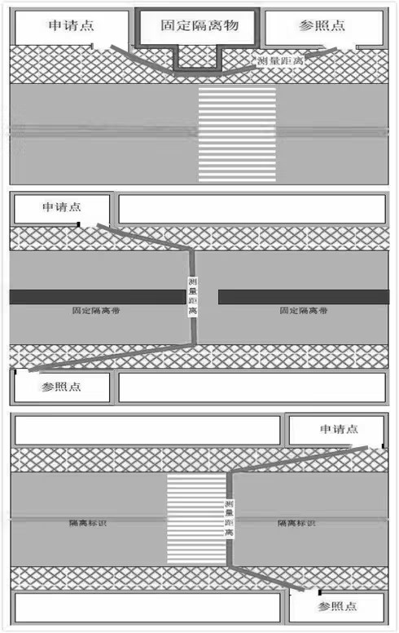

（二）申请点与参照零售点分属前后楼栋的，如有后门依法可通行，按后门依法可通行的最短距离测量。
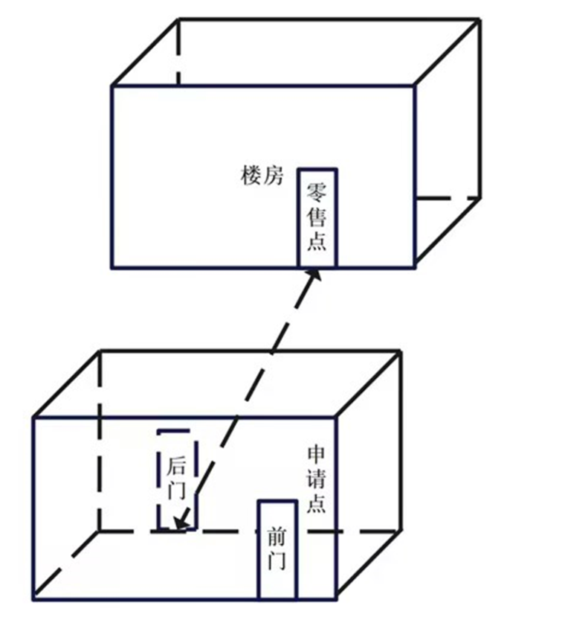

（三）申请点位置位于十字路口的，参照零售点位于正对面的，按依法可通行的最短距离测量。
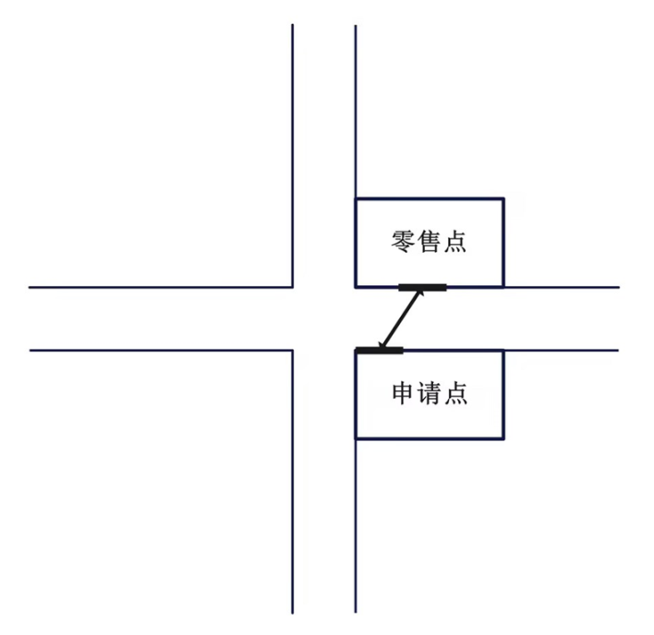

（四）申请点位置位于十字路口且与参照零售点呈对角的，以最近一侧有门的中心依法可通行距离测量。
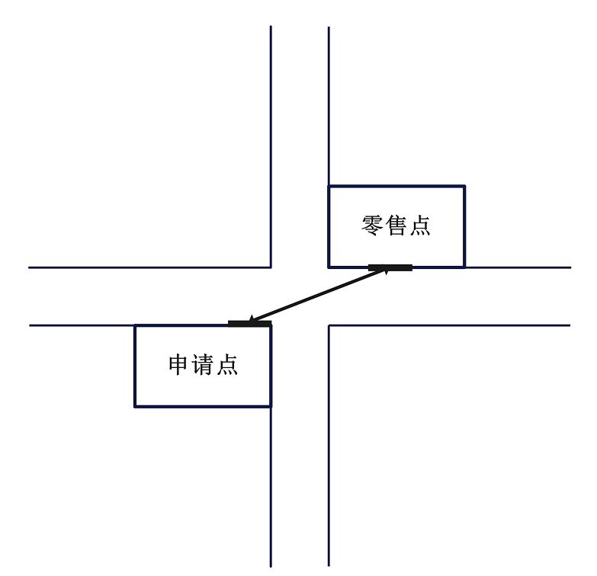
（五）申请点位置位于十字路口且与参照零售点之间有红绿灯，且行人必须按交通规则要求从斑马线行走的，可沿斑马线行进的最短距离测量。
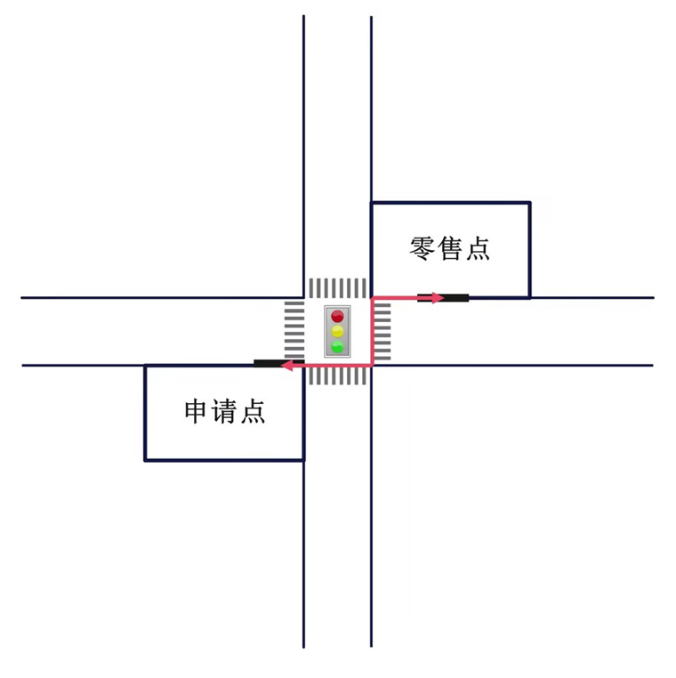

（六）申请点与参照点处于S形道路或其他特殊道路的，沿正常行人线路测量。
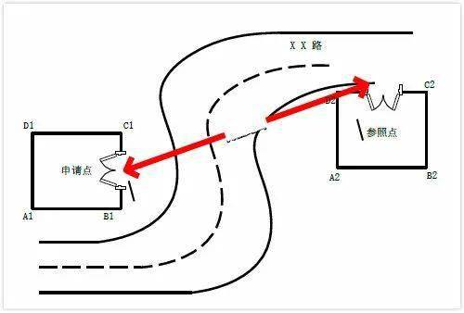
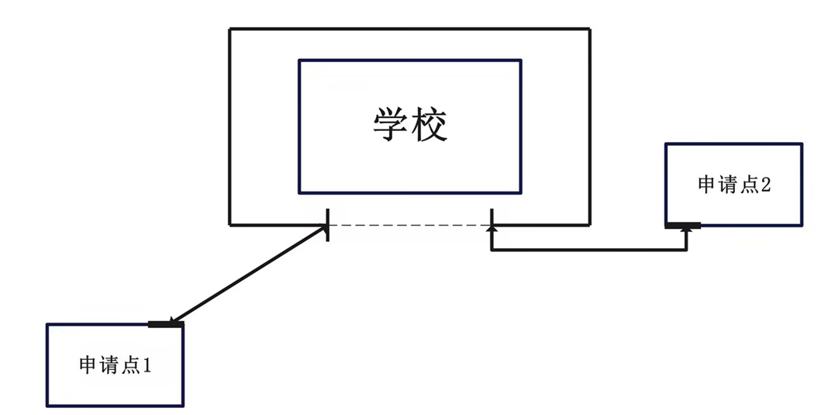
（七）申请点位置位于中小学校、托幼机构、儿童福利院、少年宫、门口周边50米距离，其起点与终点分别为申请新办证经营场所出（入）口中心与上述场所最近的出入口门边（非中心且靠近申请点一侧）。

（八）上述示例未能穷尽的其他特殊道路情况的测量，按照依法可通行的最短距离测量。

